从“死者还阳、变身逃犯”说起…

喜雨 [有理儿有面](javascript:void(0);)

**有理儿有面**

微信号 youli-youmian

功能介绍 你说是不是

2020-09-01[原文](https://mp.weixin.qq.com/s?__biz=Mzg3MjEyMTYyNg==&mid=2247511144&idx=2&sn=f1602434346eca996a1fea0bcbe3c3e6&chksm=cef6f81df981710b1db0d4fff0af2be4bcea43db114a92cdfebbf1f80cf898d0168a5b42e193&scene=27#wechat_redirect&cpage=63) 发表于

收录于合集





**全文共1240字，图片1张，预计阅读时间为4分钟。**

**文章发于“有理儿有面”（youli-youmian），欢迎大家在朋友圈和微信群转发。**

**公众号及其他平台转载请在后台留言。**



▼

本文作者：香港资深媒体人 喜雨

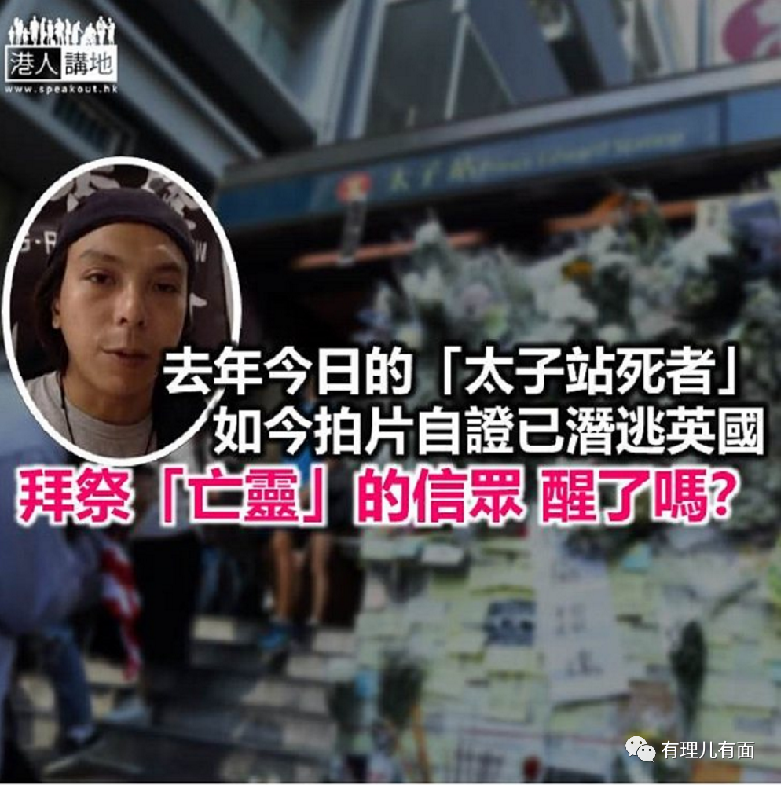

去年8.31太子站事件之后，网上曾经一度流传一位名叫“韩宝生”的人士失踪或死亡；一年之后的今日，消息传出，这位真名叫王茂俊的“韩宝生”，活生生发出新闻稿，证实自己因为被警方控告8宗罪，已经于上月上庭前夕潜逃英国寻求“政治庇护”。“死者还阳”、是畏罪潜逃，应该是戳穿“太子站死人”谎言最有力的真相，喜雨好奇，今日之前，当这位王茂俊见到自己几乎月月都成为黑暴拜祭的“亡灵”，心头是什么滋味？喜雨更好奇，今日之后，这班谎言的坚实信奉者，究竟是否清醒？！

如果你问喜雨，看过去一年的暴乱，其中一个最深刻的体会，是实实在在感受到谣言、谎言的破坏威力。值此“8.31事件”一周年，喜雨留意到有媒体梳理了过去一年的黑暴谎言“之最”，原来，好多事情转过头来再想就会发觉，大多时候，明刀明枪的暴徒暴力，都不算最可怕；蛊惑人心的谎言，才最恐怖！

**煽暴谎言 可一，就可二**

例如去年8月11号的“爆眼少女”事件——疑似布袋弹、染血的眼罩、受伤少女、“永久失明”…所有元素都足以撩动“示威者”的暴力神经，更成为国际知名媒体头版图文并茂的“抗争故事”，但离奇的是，事件真相是什么呢？都没有人知道；更离奇的是，似乎总有人想阻止追查真相，连“爆眼女”本人都消失无踪、下落不明。但大家不好忘记，借住“警察还眼”的“感召”而引发之后的瘫痪机场、禁锢殴打内地游客事件、一次次暴力骚乱，却无比真实、铁证如山。

又例如所谓“新屋岭强奸”事件，同“爆眼少女”的剧本雷同，无论是“受害者吕小姐”抑或“龙小姐”，她们言之凿凿的“证词”又鼓动起无数暴徒上街“声讨警暴、讨回公道”，但真相竟然是，“龙小姐”最终在警方全力追查真相过程中一再改口风，新屋岭变成“葵涌警署”、“性暴”变成“非礼”，直至最后警方联络她时竟全无回复；而一名36岁男网民被起诉后更承认，自己发贴文指控“新屋岭强奸”只是为了“吸引眼球”。

**香港亟需立法打击假新闻**

喜雨的感受是，当有人一旦尝试过以谎言煽暴的“甜头”之后，真相是什么，已经完全不重要；只要达到目的，可一，就可二！所以之后的无论“陈彦霖事件”也好、“周梓乐事件”都好，其实性质上都是一样。前者，就是要将“死因无可疑”无限演绎成“最大疑点”；后者，又“成功地”塑造出一个“烈士”形象…所有的一切，都是为了要指控“警察杀人”、继而要求“血债血偿”，由此发起一浪接一浪的打砸抢烧。

以前，我也可能会相信“谣言止于智者”，但经过过去一年的暴乱，喜雨发觉——其实未必！所以对于未来，喜雨想讲，恐怕香港真是有必要加快建立专门打击谣言、谎言、假新闻的法律机制。其实这些，早就不是什么新鲜事物，例如新加坡，早就已经通过相关法例打击假新闻，除了罚款之外，最高刑罚可以高达10年；而日本、韩国甚至英、法、德等欧洲国家一样有类似的法律。人家有，为什么香港就不能有？！尤其，以香港今时现在的政治环境，当谎言加上别有用心的政客，所产生破坏力更加惊人，如果没有法律规管，没有人挺身戳破谎言，香港恐怕难有安宁日子！

本文转自港人讲地





**关注公众号：**

**有理儿有面**

**理   性｜   揭   秘｜   探   讨**







### 精选留言

用户设置不下载评论